|  |  |  |
| --- | --- | --- |
| **Nama & NPM** | **Topik:** | **Tanggal:** |
| **Mellina Husadya G1F024006**  **Moza Violeth Salsabilla G1F024028** | **IF DAN SWITCH** | **25 September 2024** |

**[No. 1] Identifikasi Masalah:**

1. Uraikan permasalahan dan variabel

1.    **Diketahui data penilaian mata kuliah di Universitas Bengkulu sebagai berikut:**

|  |  |  |
| --- | --- | --- |
| Nilai Abjad | Nilai angka Mutu | Rentang Nilai |
| A | 4 | 85-100 |
| A- | 3,75 | 80-84 |
| B+ | 3,5 | 75-79 |
| B | 3 | 70-74 |
| B- | 2,75 | 65-69 |
| C+ | 2,5 | 60-64 |
| C | 2 |  |

1.1.     Rekomendasikan langkah kerja dan flowchart susunan percabangan sesuai dengan data tersebut.

1.2.    Desain susunan kode program untuk memeriksa nilai angka yang dimasukkan oleh pengguna ke dalam nilai abjad tertentu.

**[No.1] Analisis dan Argumentasi**

* 1. Kami merekomendasikan langkah kerja atau algoritma untuk kode program tersebut sebagai berikut:

Algoritma :

1. Mulai
2. Input nilai angka
3. Buat percabangan

Jika nilai >= 85, tampilkan "Nilai Abjad: A"

Jika nilai >= 80 dan < 85, tampilkan "Nilai Abjad: A-"

Jika nilai >= 75 dan < 80, tampilkan "Nilai Abjad: B+"

Jika nilai >= 70 dan < 75, tampilkan "Nilai Abjad: B"

Jika nilai >= 65 dan < 70, tampilkan "Nilai Abjad: B-"

Jika nilai >= 60 dan < 65, tampilkan "Nilai Abjad: C+"

Jika nilai >= 0 dan < 60, tampilkan "Nilai Abjad: C"

Jika nilai tidak valid, tampilkan "Nilai tidak valid"

1. Tampilkan luaran
2. Selesai

Adapun flowchart yang kami susun yaitu sebagai berikut:

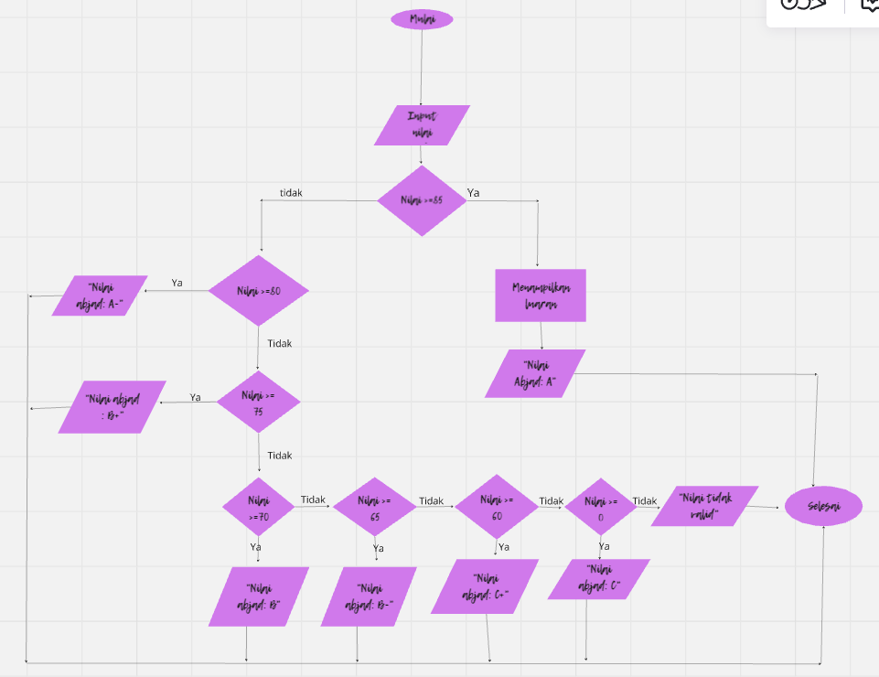

1.2 berikut adalah kode program yang kami susun sesuai data yang telah diberikan

import java.util.Scanner;

public class NilaiAbjad {

public static void main(String[] args) {

// Membuat objek Scanner untuk input dari pengguna

Scanner scanner = new Scanner(System.in);

// Meminta pengguna memasukkan nilai angka

System.out.print("Masukkan nilai angka (0-100): ");

int nilai = scanner.nextInt(); // Membaca input nilai angka

String nilaiAbjad; // Variabel untuk menyimpan nilai abjad

// Memeriksa rentang nilai dan menetapkan nilai abjad yang sesuai

if (nilai >= 85 && nilai <= 100) {

nilaiAbjad = "A"; // Jika nilai antara 85 dan 100

} else if (nilai >= 80 && nilai < 85) {

nilaiAbjad = "A-"; // Jika nilai antara 80 dan 84

} else if (nilai >= 75 && nilai < 80) {

nilaiAbjad = "B+"; // Jika nilai antara 75 dan 79

} else if (nilai >= 70 && nilai < 75) {

nilaiAbjad = "B"; // Jika nilai antara 70 dan 74

} else if (nilai >= 65 && nilai < 70) {

nilaiAbjad = "B-"; // Jika nilai antara 65 dan 69

} else if (nilai >= 60 && nilai < 65) {

nilaiAbjad = "C+"; // Jika nilai antara 60 dan 64

} else if (nilai >= 0 && nilai < 60) {

nilaiAbjad = "C"; // Jika nilai antara 0 dan 59

} else {

nilaiAbjad = "Nilai tidak valid"; // Jika nilai tidak dalam rentang 0-100

}

// Menampilkan luaran

System.out.println("Nilai Abjad: " + nilaiAbjad);

// Menutup scanner untuk menghindari kebocoran sumber daya

scanner.close();

}

}

**[No.1 ] Penyusunan Algoritma dan Kode Program**

1. Algoritma
2. Masuk ke programiz
3. Mulai program
4. Masukkan data yang telah diberikan
5. Susun kode program
6. Run kan hasil
7. Selesai
8. Kode program dan luaran
9. Screenshot/ Capture potongan kode dan hasil luaran

Beri komentar pada kode yang di Screenshot

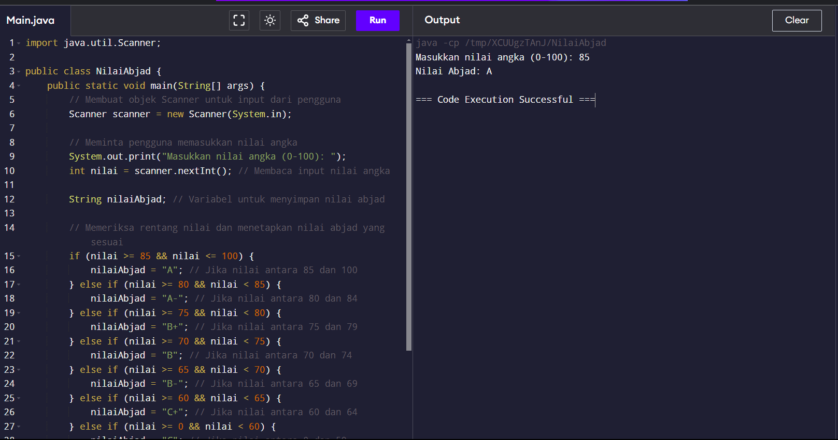

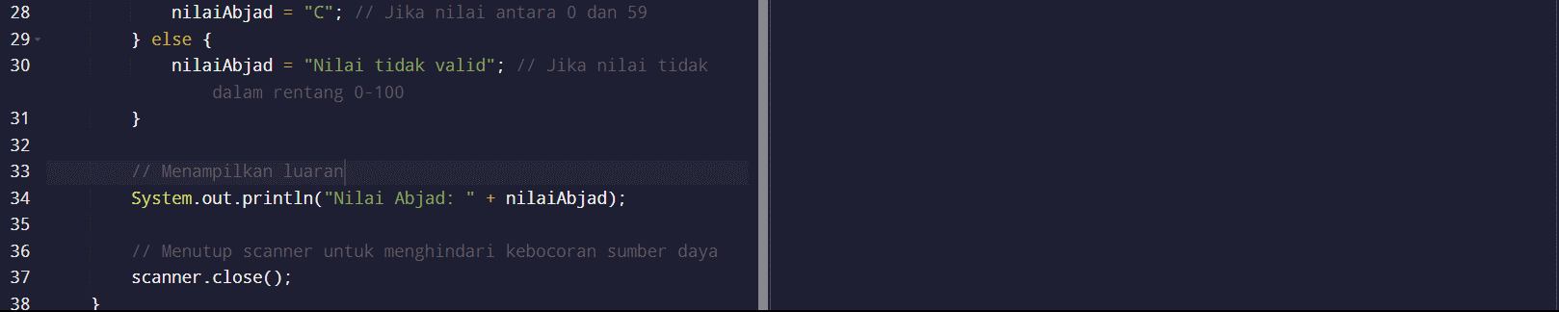

1. Analisa luaran yang dihasilkan   
   jawab:

Luaran sudah sesuai dengan program yang disusun. Kode program tersebut telah sesuai dengan permintaan data atau soal.

**[No.1] Kesimpulan   
1)**  **Analisa**

1. Susunlah kesimpulan berdasarkan permasalahan, algoritma, dan kode program!
2. Apakah dasar alasan pengambilan keputusan Anda untuk kasus ini?

Jawaban Analisa:

Pada program kali ini kami diminta untuk membuat Langkah kerja, flowchart, dan kode program dari data yang telah diberikan yaitu berupa nilai mata kuliah universitas Bengkulu yang nilainya telah ditentukan pada soal.

**[No. 2] Identifikasi Masalah:**

1. Uraikan permasalahan dan variabel

Konstruksikan kode program dengan IF yang menghitung nilai IPK anda untuk data mata kuliah di semester 1 (gunakan data pada tabel dibawah), dengan variasi nilai abjad yang diinput setiap anggota kelompok harus berbeda dan bervariasi (dalam range A hingga C)  
Contoh MK (kalian dapat mengubah kolom nilai sesuai keinginan masing-masing):

|  |  |  |  |
| --- | --- | --- | --- |
| Nama MK | SKS | Nilai | Contoh Hitung |
| Pengantar Teknologi Informasi dan Komunikasi | 2 | A- | 3.75 * 2 = 7.5 |
| Sistem Digital | 3 | C+ | 2.5 *3 = 7.5 |
| Komputer dan Pemrograman | 3 | A | 4*3 = 12 |
| Pengantar Sistem multimedia | 2 | B+ | 3.5*2 = 7 |
| IPK | 10 |  | (7.5 + 7.5 + 12 + 7) / 10  IPK = 3.4 |

1. Petunjuk:  
   Rumus perhitungan IPK = ( total jumlah (sks * nilai)) / jumlah sks

**[No.2] Analisis dan Argumentasi**

Pada soal kali ini, kami diminta untuk membuat kode program dengan fungsi IF untuk menghitung nilai IPK pada mata kuliah di semester 1. Pada soal ini, kami membuat kode program dengan dua data anggota kelompok. Pada kode program ini, kami menggunakan tipe data string untuk mata kuliah dan nama anggota kelompok serta kami menggunakan tipe data integer untuk jumlah SKS dan menggunakan tipe data double untuk nilai IPK.

**[No.2 ] Penyusunan Algoritma dan Kode Program**

1. Algoritma
2. Masuk ke programiz
3. Mulai program
4. Masukkan data yang telah diberikan
5. Susun kode program
6. Run kan hasil
7. Selesai
8. Kode program dan luaran
9. Screenshot/ Capture potongan kode dan hasil luaran

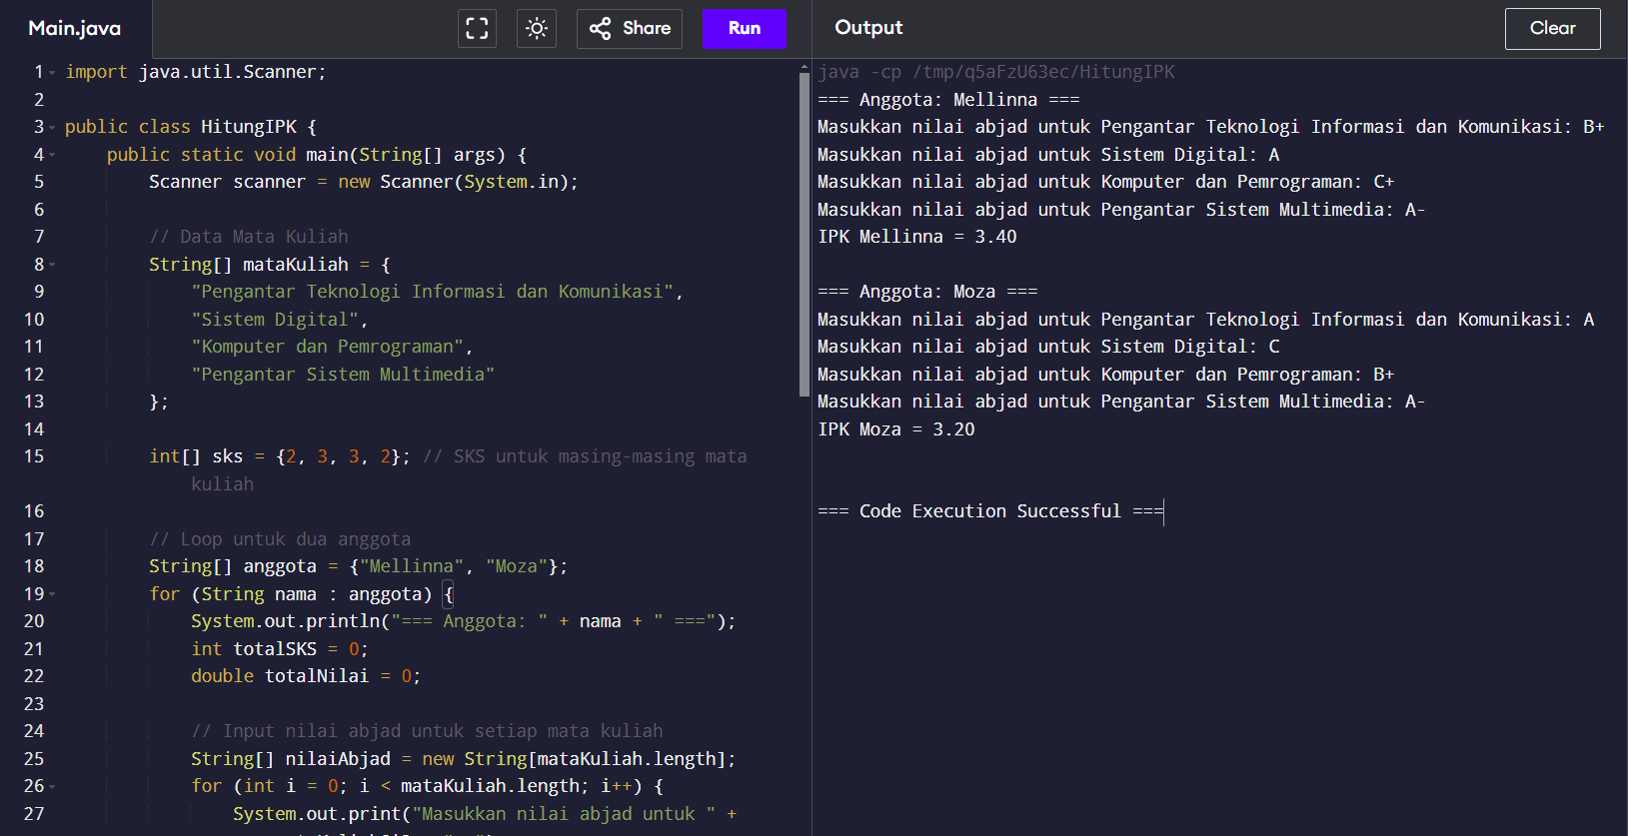

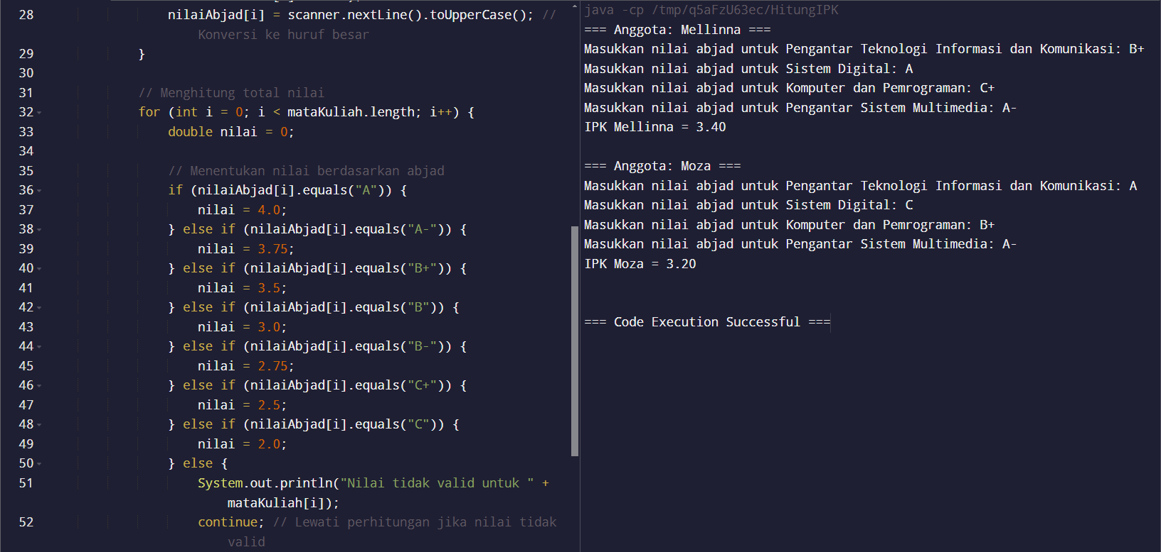

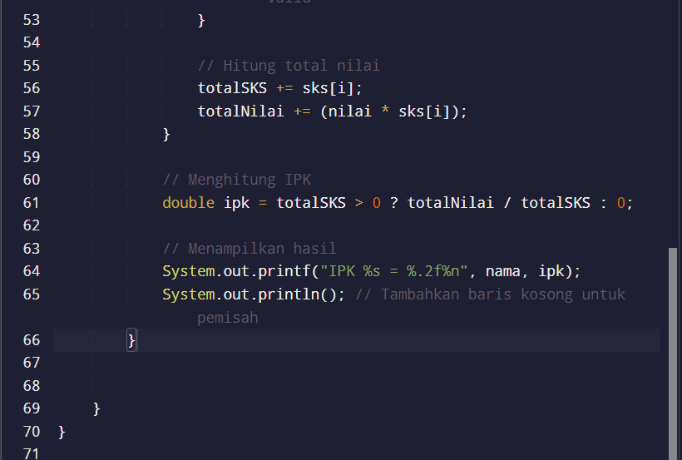

1. Analisa luaran yang dihasilkan   
   jawab:

Luaran sudah sesuai dengan program yang disusun. Kode program tersebut telah sesuai dengan permintaan data atau soal.

**[No.2] Kesimpulan   
1)**  **Analisa**

1. Susunlah kesimpulan berdasarkan permasalahan, algoritma, dan kode program!
2. Apakah dasar alasan pengambilan keputusan Anda untuk kasus ini?

Jawaban Analisa:

Pada program kali ini kami diminta untuk membuat kode program dengan fungsi IF untuk menghitung nilai IPK pada mata kuliah di semester 1. Pada soal ini, kami membuat kode program dengan dua data anggota kelompok. Pada kode program ini, kami menggunakan tipe data string untuk mata kuliah dan nama anggota kelompok serta kami menggunakan tipe data integer untuk jumlah SKS dan menggunakan tipe data double untuk nilai IPK.

**Refleksi**

Pada tugas kali ini, kami belajar bagaimana caranya membuat kode program dengan menggunakan fungsi IF, dan juga menggunakan berbagai macam tipe data seperti integer, double, dan juga string.